Владимир Шагалов.

Владимир Шагалов,
Алтай,Россия
Недавно познакомилась с чудесными работами Алтайского художника Владимира Шагалова. Интересно то ,что Владимир Шагалов научился писать картины совершенно самостоятельно. Никакого формального или неформального художественного образования он не получил. Творчество Владимира Шагалова уникально сочетанием редкой природной одаренности, большого таланта и сильнейшей энергетики, развитой за годы занятий цигун и медитацией, в сочетании с практикой длительных голоданий.
Живет художник на Алтае,в селе Красногорское, в обственноручно и без посторонней помощи(!) выстроенном большом 2-х этажном доме. И вообще, по отзывам его знакомых- это человек разносторонне одаренный и настоящий сибирский богатырь.
Подробнее, о нем можно прочитать в блоге его друга:
http://www.kargopolov.spb.ru/blogs/blogs/index.php/shagalov/?disp=comments
P.S.Предвосхищаю вполне закономерный вопрос:"Можно ли приобрести или заказать картину у Владимира Шагалова?"
Ответ:Да,конечно. Для этого пишите ему по e-mail: shagalov@kargopolov.spb.ru
Другой вопрос:"Пишет ли Шагалов портреты?" Ответ отрицательный, нет, не пишет. Владимир Анфанович Шагалов специализируется, прежде всего ,в пейзажной живописи .Также работает, и весьма успешно ,с графикой. Но главная область-пейзаж, изображение природы.
Еще один возможный вопрос:"Существует ли возможность приехать к В.Шагалову на Алтай?" Ответ: Да, такая возможность имеется. Владимир Анфанович в летний период проводит семинары по обучению энергомедитативной практике. Семинары проводятся на Алтае,с базированием в селе Красногорское, с выездами на места Силы.
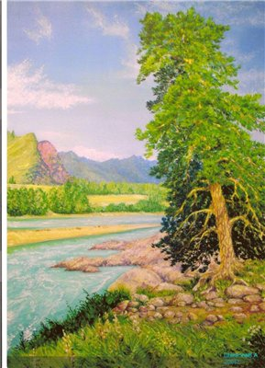
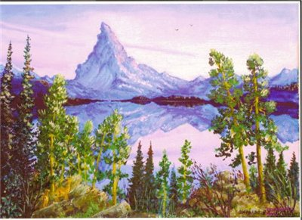
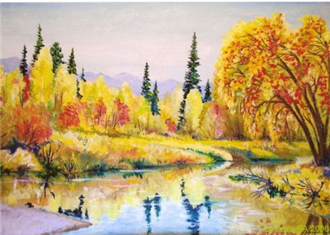
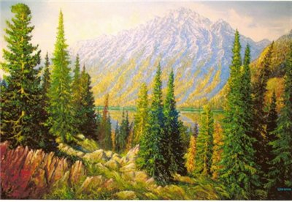
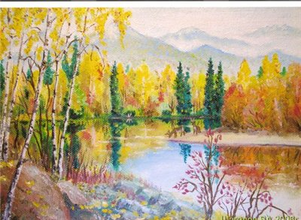
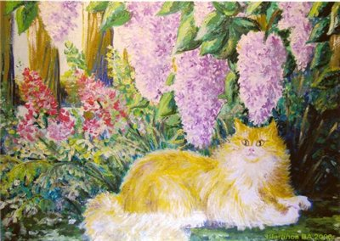
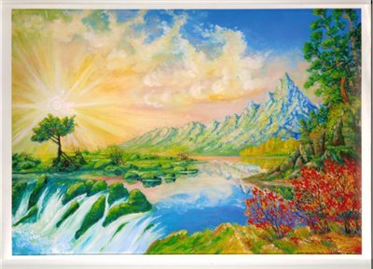
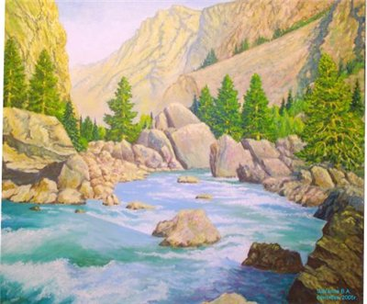
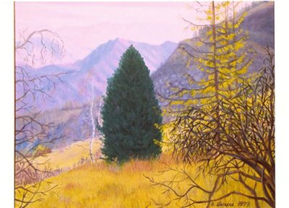
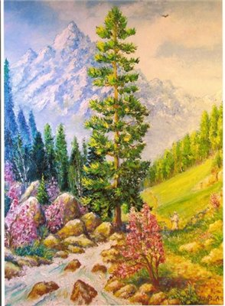
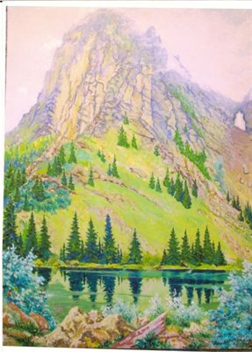
Источник: http://www.kargopolov.spb.ru/blogs/blogs/index.php/shagalov/

О том , как я начал писать лечебные картины.

Лет 12 назад ( примерно, за точность не ручаюсь), когда я, художник-самоучка, только-только делал первые шаги в живописи, Владимир Михайлович как-то сказал: "Когда-нибудь я научу тебя писать лечебные картины".
Но первую такую картину я написал только 3 года назад, для Александра Б., одного из учеников В.М. Картина была написана специально под энергетику этого человека. Тогда я был в СП-б и В.М. меня постоянно консультировал и, при необходимости поправлял.
Это были мои первые шаги в этой области ( в написании картин прицельного энергетического воздействия). Тогда, во время работы, все мое внимание уходило на создание лечебного эффекта, эффекта энергетической гармонизации для конкретного человека, а эстетика отходила на второй план. Теперь, 3 года спустя, я уже стараюсь совместить оба аспекта - эстетический и энергетический, сбалансированным образом. Насколько получается - не мне судить, но В.М.считает, что надо продолжать.

Итак, прошло 3 года и я вновь вернулся к этому необычному жанру живописи. После проведения в Иркутске семинара по цигун и медитации (там у меня было много практических занятий и индивидуальных консультаций) у меня сильно включился восходящий энергопоток. А на основе очень интенсивной работе с людьми пришло новое понимание того, как писать энергетически насыщенные и излучающие картины. Появились интересные творческие идеи, яркие образы для лечебных картин.
Снимки этих работ я отсылал Владимиру Михайловичу для корректировки. Затем, что-то добавлялось, что-то убиралось, так что это вполне можно назвать нашей совместной работой, хотя знаю, что В.М. с этим не согласится. Однако его поправки дорогого стоят.

Воздействие этих картин я, конечно же, первым делом испытал на самом себе и на саоем ближайшем окружении. Картины работали. Первым испытуемым был я сам. После созерцания картины в медитативном режиме в течение 10-15 минут, я неизменно получал выраженное улучшение самочувствия и настроения, стал значительно более спокойным и наполненным. Я убедился, что картины, выполненные под индивидуальную энергетику, действительно закрывают энергетические выбросы и способствуют ликвидации патологических психоэнергетических связей.

Моей маме сейчас 82 года и у нее имеются проблемы с сердцем. Она посозерцала лечебные картины в течение 10 минут, после чего у нее полностью исчезли неприятные ощущения в сердце. В течение последующих 3-х дней сердце ее вообще не беспокоило.
Один мой знакомый, который живет в той же деревне (работает водителем автобуса), страдает хроническими головными болями. Он созерцал лечебную картину, которую я ему подобрал, в течение 40 минут и все не хотел прекращать. После этого он получил огромное облегчение - голова перестала болеть.Он хотел сидеть перед картиной и дальше, но я почувствовал, что это уже будет перебор. Учитывая пропускную способность его энергосистемы, 40 минут - это безопасный предел, за который заходить уже не стоит. Любопытно, что я хорошо чувствовал все, что у него при этом происходило и поэтому вовремя его остановил.

Должен дать серьезное предупреждение тем, кто захочет скопировать мои "энергетические" картины. Не забывайте. что они действуют достаточно сильно (хотя иногда не сразу же, а с отставленным последействием). Поэтому следует разумно ограничивать время их созерцания.
Кроме того, важно подбирать для себя лечебную картину на основе предварительной энергетической диагостики.

Мне очень интересно узнать Ваше мнение, Ваши впечатления от картин, Ваши отзывы и пожелания. Напишите, буду благодарен.
Владимир Шагалов.

О магических картинах В. А. Шагалова. 2 года, 3 мес. назад

Воздействие этих картин я проверила на себе. После занятия литературным творчеством у меня наступил сильный разбаланс между каналами Воды и Ветра. Я почувствовала неприятные ощущения в области лёгких. Обстоятельства сложились так, что мне представилась возможность воспользоваться и испытать на себе воздействие картины, которая была написана для группы каналов Ветра и подходила под мою ситуацию. Чтобы сбалансироваться, мне было достаточно около часа просто созерцать картину «Стражи сокровищ» и полчаса выполнять энергомедитативную практику на перикард. Владимир Анфанович сразу заметил, что тот разбаланс по энергетике, который у меня был, я ликвидировала за одно занятие. Если бы не картина, то пришлось бы усиленно практиковать дня три. Хотя я прекрасно понимаю, что главное - это личная практика, а картина нужна как палочка-выручалочка для экстренных случаев, чтобы быстрее выправить ситуацию. Хочу сказать, что есть большая разница между восприятием подлинника картины и тем, что мы созерцаем на экранах компьютеров. Я была свидетелем того, как эти картины созерцал один из местных экстрасенсов (лекарь), он запал на картину «Парад планет», сказав, что она его хорошо балансирует в данный момент. Каждому своё. Так что, я присоединяюсь к тому, что написал Владимир Михайлович: эти картины уникальны и имеют чётко-выраженное энергетическое воздействие. И тот, кто имеет определённый порог энергетической чувствительности, всё это увидит сам, я лишь поделилась своим опытом и своими ощущениями.

О магических картинах В. А. Шагалова. 2 года, 3 мес. назад

Спасибо, Володя, за лечебные картинки. Они работают. Я человек метеозависимый и тут недавно, как раз, менялась погода. Занятия ЭМП и твои картинки сняли головную боль. Сильное воздействие произвел Огненный Рыцарь - было ощущение тепла по всему переднесрединному каналу. Парад планет закрывает выброс из головы. Ну, а Медведь с таким супер энергонаполнением и рычащей мантрой, что с полоборота начинаешь наполняться сам! Никакая астения не страшна. Не советую смотреть ее на ночь - не уснете.

Картина как целитель.О магических картинах В. А. Шагалова. 2 года, 3 мес. назад

Здравствуйте Владимир Анфанович!
С большим удовольствием просмотрела Ваши картины-шедевры, впечатления от них просто великолепные.
Картина с медведем вызвала улыбку и позитивные ощущения. Порыв к действию: чем-то заняться или воплотить в жизнь задуманное, но так и не начатое дело. Причем с полной уверенностью в его успехе. Сразу хочется расправить плечи и идти с гордой осанкой по жизни! Картина очень яркая и жизнеутверждающая! Наполняет внутренней радостью и силой!!!
«Голова» - могучее внутреннее спокойствие, умиротворение и ясность мышления. А благородный Рыцарь вызывает ощущения уюта. Хочется к нему присоединиться и молча посидеть у костра
Большое Вам спасибо за Ваши способности!
С уважением Наталья.

О магических картинах В. А. Шагалова. 2 года, 2 мес. назад

Здравствуйте Владимир Анфанович!
Самое яркое и неизгладимое впечатление на меня произвела картина "Голова Будды".Очень мощное по своему воздействию энергетика на каналы воды исходит из нее.Четко и ясно слышно звуковое сопровождение матры "ОМ"ммммм....и шум воды.Объем картины не просто решение в цвете и на плоскости,но и глубинно-пространственное энергетическое решение-живое.Картина располагает к пространственному осознанию.Так же мощно включает межбровье.
Да, рыцарь действительно по переднесерединному каналу включает энергетику,как будто костер горит в груди.
Потрясающе и здорово.Спасибо за труд.
С глубоким уважением,Марина.

PS.А медведь и сова это тотемы?

О магических картинах В. А. Шагалова. 2 года, 2 мес. назад

Это пишет не В.М, а В.Шагалов. Я сейчас в СПб, в гостях у В.М. и пользуюсь его компьютером.

Молодец Марина что ты услышала мантру ОМ, ты пока первая кто это услышал. В.М.прочитав твоё сообщение, сказал, что Марина - тонкий человек. Спасибо за отзыв и добрые слова. С уважением Шагалов В.А.

О магических картинах В. А. Шагалова. 2 года, 2 мес. назад

Видел работы Владимира Шагалова "в живую". После этого несколько дней ходил под впечатлением. Подъём, радость, желание находиться рядом с ними. От этой картины (голова Будды) идёт воздействие, которое трудно передать словами, просто приковывает, наполняет жизненной силой (межбровье закрывается). Последний раз со мной такое было на выставке картин, где увидел икону XVI века, долго стоял просто отойти не мог. Не отпускала. Через тебя Володя идут мощные потоки! И у тебя дар, который я знаю ты развил благодаря техникам нашей Школы, который позволяет эту силу потоков передавать другим людям. Воздействие от оригиналов колоссальное. Будет возможность посетить выставку Шагалова - очень рекомендую. Сам видел сколько личной силы и времени Владимир вкладывает в свои работы и как не спит по ночам пока не "выносит" своё "дитя". Некоторые картины пишет больше месяца, перед этим многодневные голодания у себя на Алтае. Глядя на него понимаешь, что на самом деле означает сочетание САМООТВЕРЖЕННО РАБОТАТЬ. А как ещё художник должен передавать своё намерение зрителю? Володя, персональная тебе от меня благодарность за рыцаря - греет душу. Я просто смеюсь. (вот тебе и здоровый консервативный мужик .

О магических картинах В. А. Шагалова. 2 года назад

Другая сторона медали.
Картины "магического цикла" В. Шагалова можно рассматривать как своего рода "предметы силы". Однако, не следует забывать, что всякая сила требует умелого и крайне осторожного обращения с нею. В противном случае великая польза может обернуться великим вредом. В полной мере это относится и к картинам В. Шагалова. Так, например, картина "Страж сокровищ" ( Медведь) оказывает выраженное активизирующее и антидепрессивное воздействие. Однако, если это воздействие не будет разумно ограничено (имею в виду продолжительность созерцания картины), то результат может быть крайне неблагоприятным. Очень легко из депрессивного, вялого и неуверенного в себе человека превратиться в стеничного, напористого, самоуверенного и агрессивного человека с неадекватно завышенной самооценкой, предельно эгоцентричного и самовлюбленного типа, крайне неприятного для всех окружающих.
Т.о., если переборщить с лицезрением этой, безусловно очень интересной и талантливой картины, то очень легко стать конфликтным, гневливым и нетерпимым к чужому мнению. При этом человек из одной крайности - депрессии и астении, заниженной самооценки, - попадает в другую. Ясное дело, это немедленно отражается на сфере взаимоотношений с окружающими людьми. Человек вступает в полосу конфликтов, необратимо портит отношения с близкими людьми, друзьями и сотрудниками. Критика к своему состоянию и своему неадекватному поведению исчезает, конфликтуя, он преисполнен чувства собственной абсолютной правоты.

И всё это ещё в лучшем случае. В худшем, если у человека уже изначально имеется определённая психологическая ущебность, выраженная психоэмоциональная ригидность (застойность и низкая пропускная способность канала сознания) - тогда скрытый паранойяльный радикал, в результате длительного лицезрения картины, получив мощную энергетическую подпитку, разворачивается в полный рост, вплоть до попадания в психиатрическую больницу.

О магических картинах В. А. Шагалова. 2 года назад

Итак, в результате неправильной диагностики или же неправильной дозировки воздействия, может произойти нарушение равновесия между энергетическими и информационными параметрами личности (сильнейшее энергетическое воздействие в ущерб информационному , в ущерб осознанности). Классическим примером является переход из депрессивного состояния в маниакальное при биполярном МДП (маниакально-депрессивном психозе).
Кроме того, НИКАКОЕ ЛИЦЕЗРЕНИЕ НИКАКИХ,ПУСТЬ ДАЖЕ САМЫХ ЗАМЕЧАТЕЛЬНЫХ КАРТИН, НЕ В СОСТОЯНИИ ЗАМЕНИТЬ ПРАКТИКУ МЕДИТАЦИИ -ОСОЗНАНИЯ.
Весь ужас в том, что,когда вдруг "попёрла энергия" (прошу извинения за вульгаризм), человек начинает "маньячить".Он делается неуправляемым и расторможенным, его "несёт", у него полностью исчезает критика к собственному состоянию. Возникает выраженная переоценка собственной "героической" и вообще "необыкновенной" личности, масштабов и значимости своей деятельности. Характерны такие личностные особенности, как чувство собственной уникальности и необычности, сильнейший эгоцентризм, проявляющийся в утомляющих всех окружающих нескончаемых разговорах о самом себе и безудержном хвастовстве. Когда такой человек гневается, для него характерно отсутствие тормозов и чувство абсолютной собственной правоты.

То же самое, только по другим психоэмоциональным и личностным параметрам, с совершенно иным спектром проявлений, можно сказать и про другие "энергетические картины" В. Шагалова.
Если же вернуться к обсуждению влияния картины "Медведь", то при всей её чудесной и мощной энергетике, она одновременно несёт и сильный агрессивный заряд, который задаётся изображением медведя.
Конечно, для людей слабых, лишённых необходимых для выживания в этом мире бойцовских качеств, как раз медведь, яркое воплощение воинственной силы, и будет наиболее полезен. Но для многих других людей, и без того уже чрезмерно агрессивных, критичных и гневливых, лицезрение этого медведя на пользу не пойдёт.
(Продолжение следует).

О магических картинах В. А. Шагалова. 2 года назад

Так что, не стоит рассматривать эти, безусловно замечательные и талантливые картины как своего рода панацею. Лучше всего обращаться с ними осторожно и даже опасливо, точно так же как с огнём, который может обогреть, а может и дом спалить.
Конечно, вышесказанное относится, прежде всего к таким картинам, как "Страж сокровищ", "Парад планет", "Рыцарь".
Что же касается шагаловских пейзажей, которые мне очень нравятся, то они одновременно и достаточно энергетичны, и гармоничны, и вполне безопасны (если конечно не перебарщивать с техническими приёмами усиления энергетического излучения, которым я, в своё время, научил В. Шагалова. Признаться, сейчас я уже сомневаюсь, стоило ли это делать).

Немного критики.
В последнее время в разговорах В.Шагалова обнаруживается опасная и нездоровая тенденция преувеличивать возможности благотворного воздействия его "лечебных картин". Владимр Анфанович любит рассказывать о том, как он посадил человека перед одной картиной, потом перед другой, третьей, - и получил потрясающий терапевтический результат за один вечер. При этом не забывает сказать, что для получения аналогичного полезного эффекта потребовалось бы не меньше месяца занятий ЭМП по нашим методам практики.
У слушателя возникает естественный вопрос: "А зачем тогда вообще заниматься энергомедитативной практикой, если вполне достаточно лицезрения "энергетических"картин художника Шагалова? ".
Лично у меня такое отношение вызывает протест и категорическое несогласие..

